Отчёт по теме самообразования
«Проектно – исследовательская деятельность учащихся на уроках химии и во внеурочной деятельности».
Учитель химии МКОУ СОШ №14 пос. Пятигорский
Балацкая Татьяна Алексеевна

Конкуренция образовательных идей сейчас разворачивается на фоне высоких требований к образованности учеников, а значит, очевидна необходимость наукоемких и инновационных обучающих технологий. Все это заставляет творчески работающего педагога ориентироваться на формирование у подрастающего поколения качественно новой системы ценностей, основу которой составляют ценности познания, активной деятельности и сотрудничества, адекватная самооценка, а главное, последующая успешная социализация учеников.
Проектно - исследовательская деятельность учащихся позволяет выстроить отношения между учителем и учащимися таким образом, чтобы постепенно расширялась сфера самостоятельности учеников: от самостоятельности учебной к ответственному жизненному самоопределению.
Исследовательская работа в школе имеет свои особенности, поэтому я ставлю своей целью не столько достижение серьезных научных результатов, сколько получение учащимися основных представлений о методике и методах исследования, обучение их системной, целенаправленной работе над темой, логичности построения материала и получению аргументированных выводов.
Главной организационной формой деятельности учителя и учащихся является урок. Эксперимент, опыт, исследование - эти методы работы на уроке химии необыкновенно привлекательны для школьников, тем более что наличие в школе современного, хорошо оборудованного химического кабинета – лаборатории не только позволяет организовать эффективный и безопасный учебно-познавательный процесс, но и способствует успешной организации экспериментальной и исследовательской работы во внеурочное время.

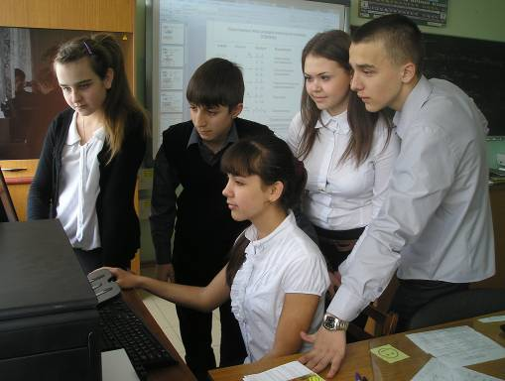

Рис.1 Творческий процесс при создании презентации
Наличие компьютера и мультимедийного проектора дает возможность учащимся готовить компьютерные презентации своих выступлений. Электронные справочные таблицы содержат огромный справочный материал, касающийся того или иного химического элемента. Просмотр учебных фильмов повышает интерес школьников к предмету, побуждает их к творческому поиску.
Используя активные и нетрадиционные формы уроков, я стараюсь развить у каждого ученика потребность к познавательной деятельности. Особенно ярко поисковая инициатива учащихся проявляется на таких уроках как: «Турнир эрудитов», «Кто хочет стать отличником», «Путешествие в страну «Элементарий».
Традиционным стал разработанный мной урок-игра «Периодический закон и периодическая система химических элементов Д. И. Менделеева», помогающий закрепить занятия, получаемые с помощью периодической таблицы, а также сформировать навыки работы в команде, умение отбирать материал, быстро и четко излагать свои мысли, оценивать работу партнеров и соперников.

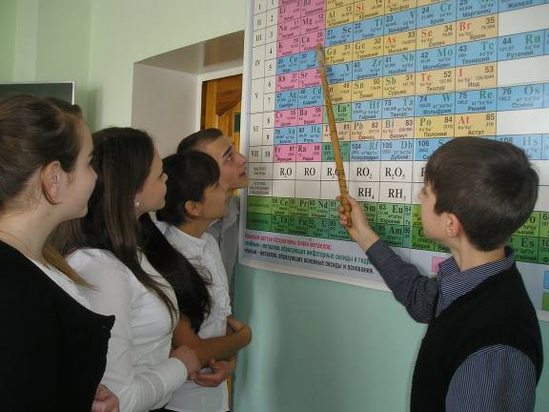
Рис.2 Знакомство с Периодической таблицей Д.И. Менделеева.

Итогом работы по проектно – исследовательскому направлению являются два основных мероприятия:
1.Подготовка и проведение школьной недели химии.
2. Освещение работы по исследовательской деятельности на школьном сайте и в сети интернет.
Предметная неделя, традиционно проходящая в школе в апреле, помогает вовлечь в работу большое число учащихся, пробуждая интерес к столь непростому учебному предмету. В ее рамках проходят брейн-ринг, «Турнир знатоков химии», игра-путешествие, рассказывающая о химическом веществе «И это все о нем», викторины, викторины-конкурсы «Химический калейдоскоп». Чрезвычайно популярными стали сочинения на экологические темы, конкурсы газет и кроссвордов.
Показателем стремления ребят к научно-исследовательской работе является их участие в школьной олимпиаде по химии. В 8 классе я провожу ее в конце учебного года, при этом предлагаю задания разного уровня сложности, чтобы все участники могли почувствовать себя успешными. Лишь одно – два задания требуют нестандартного подхода, особых знаний или синтеза знаний по нескольким предметам с целью выявления учащихся, с которыми в 9-ом классе активно работаю с целью подготовки к районному и городскому этапам олимпиады по химии.
Участников данных этапов готовлю уже совсем иначе, подбирая нестандартные задания, используя методику работы с «продвинутыми» в предмете учащимися. Результаты подготовки хорошие: ежегодно среди победителей и призёров районных и городских олимпиад по химии встречаются фамилии моих учеников.

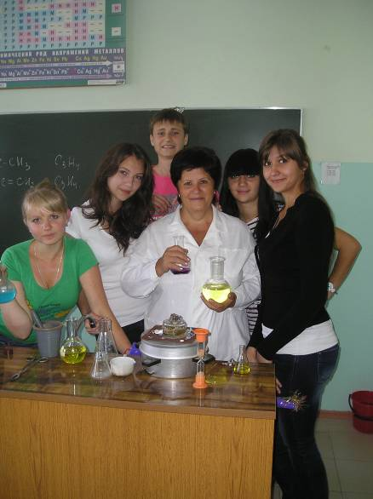

Рис. 2 Очередное занятие кружка «Алхимик»

Итоги контрольных работ, экзаменов и олимпиад разного уровня, а так же анализ результатов учебной деятельности позволяют мне утверждать, что включившиеся в научно-исследовательскую работу учащиеся демонстрируют устойчивый интерес к предмету, высокий уровень логического и проблемного мышления, творческих способностей, умение решать нестандартные задачи. У таких школьников высокий уровень целеполагания и хорошо развита внутренняя мотивация к изучению не только химии, но и других предметов. Свое профессиональное будущее многие из них собираются связать с исследованиями в области химии.
Стремление не останавливаться на достигнутом, побуждает меня, как учителя, быть в курсе последних научных разработок. Использовать и применять новые и инновационные технологии, совершенствовать методику проведения экспериментальной и научно-исследовательской работы, видеть перспективу своего профессионального развития в осуществлении научно-исследовательской деятельности в общеобразовательных классах.

